VAI A QUESTO LINK: https://www.ilmiodono.it/it/  SCRIVI AREF SU CERCA L’ORGANIZZAZIONE  TI COMPARE LA PAGINA DI AREF E PUOI CLICCARE SU:  Vai ad Aref International Onlus | 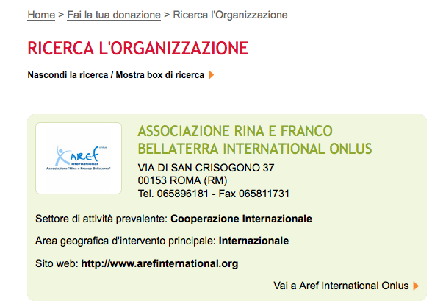
TI TROVI SU QUESTA PAGINA:  https://www.ilmiodono.it/it/organizzazioni/?id_organizzazione=902  CLICCA SU:  VOTA QUESTA ORGANIZZAZIONE  AL DI SOTTO VEDI, SE VUOI, LA SINTESI DEL PROGETTO.  Per ogni dettaglio vai qui:  http://www.arefinternational.org/lo-spazio-delle-memorie/ | 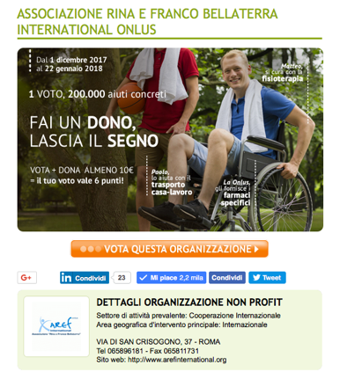
PUOI PARTIRE DIRETTAMENTE DA QUI:  https://www.ilmiodono.it/it/votazione/?idorg=902  PUOI VOTARE VIA SOCIAL:  - FACEBOOK  - GOOGLE PLUS  - TWITTER  OPPURE PUOI VOTARE VIA EMAIL | 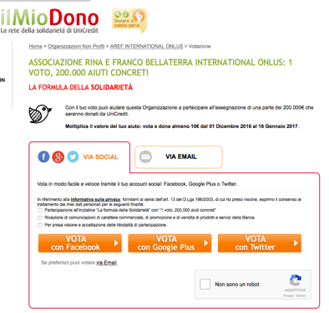
QUESTE SONO LE ISTRUZIONI PER VOTARE VIA MAIL  PUOI RIPETERE LA STESSA PROCEDURA PER CIASCUNA DELLE TUE MAIL. PUOI ANCHE UTILIZZARE LA MAIL DI TUOI AMICI DISPONIBILI, FACILITANDO COSI’ LE LORO OPERAZIONI.  METTI INDIRIZZO MAIL, NOME, COGNOME  METTII 3 FLAG PER LA PRIVACY CHE VEDI SULLA SINISTRA E QUELLO A DIMOSTRAZIONE CHE NON SEI UN ROBOT … ;-)  CLICCA SU: VOTA VIA MAIL | 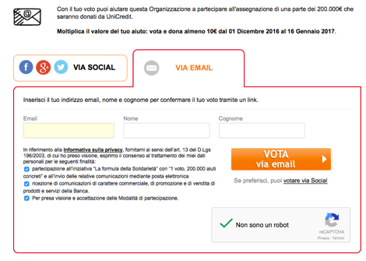
SI APRE LA PAGINA CON L’INVITO A CONFERMARE IL VOTO SULLA MAIL CHE RICEVERAI IMMEDIADAMENTE AL TUO INDIRIZZO MAIL CHE HAI INDICATO | 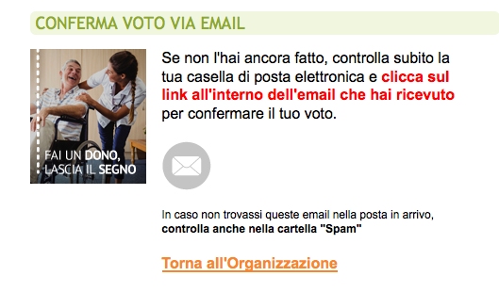
CONTROLLA LA TUA POSTA (VERIFICA CHE LA MAIL NON SIA FINITA IN SPAM) E, NELLA MAIL CHE TI ARRIVA, CLICCA SULLA STRINGA ARANCIONE “cliccato qui per confermare”

SI APRE UNA NUOVA PAGINA  CLICCA SUL PULSANTE CONFERMA IL TUO VOTO | 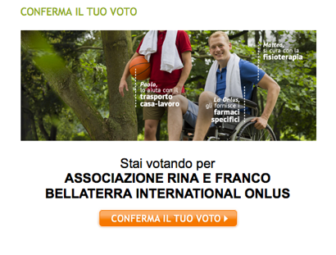
SI APRE UNA PAGINA DOVE LA BANCA UNICREDIT TI RINGRAZIA PER IL TUO VOTO | 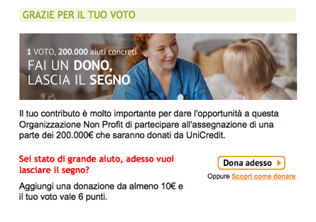
Torna DI NUOVO alla tua mail e trovi un ATTESTATO come questo che puoi trattenere e, possibilmente, inviarmi

HAI COSI’ COMPLETATO LE OPERAZIONI E REGALATO UN “CLICK” AD AREF INTERNATIONAL (CIRCA 0,50 EURO)

PUOI FARE DI PIU’ FACENDO UNA DONAZIONE (COSA CHE NON TI CHIEDO) OPPURE DARE ALTRI CLICK AGGIUNTIVI COSA CHE TI PREGO ASSOLUTAMENTE DI FARE, , o da altre mail in tuo possesso oppure dai social seguendo le istruzioni successive

TORNA INDIETRO ALLA PAGINA: https://www.ilmiodono.it/it/votazione/?idorg=902
PER AGGIUNGERE ALTRI CLICK, VIA SOCIAL

LE ISTRUZIONI SONO INTUITIVE, CLICCANDO SU CIASCUNO DEI PULSANTI:  - VOTA CON FACEBOOK  - VOTA CON GOOGLE PLUS  - VOTA CON TWITTER  COMUNQUE RICORDATI DI METTERE I FLAG RICHIESTI PER LA PRIVACY E IL FLAG PER IL ROBOT | 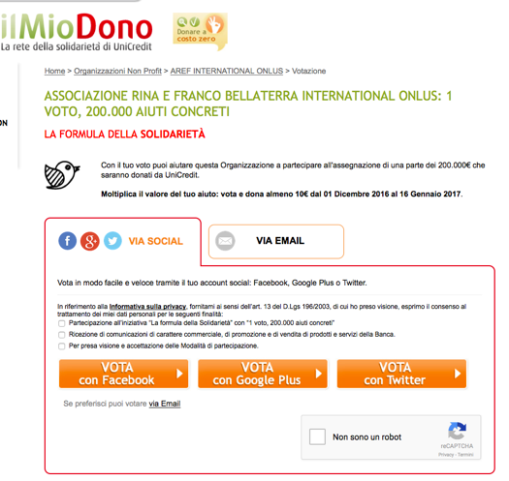
CLICCANDO PER FACEBOOK RICEVI QUESTO, COME RINGRAZIAMENTO  E PO  POI TORNI INDIETRO E FAI LO STESSO PER TWITTER  POI TORNI INDIETRO E FAI LO STESSO PER GOOGLE PLUS | 